FITXA DE TREBALL DESENVOLUPAMENT OU DE LA GALLINA

Video desenvolupament d’un pollet de gallina. Gaudeix d’aquest fantàstic video.
https://www.youtube.com/watch?v=N46vJdn4vsE

- Tradueix al català aquestes paraules que apareixen al video .

Chick: yolk: tissue:

Begins to beat: blood vessels grow:

Wings: beak: brain:

Claw: heart: eyelids form:

Gut: Tail feathers appear:

- A partir de les imatges dels video i del full de treball, contesta les següents preguntes.

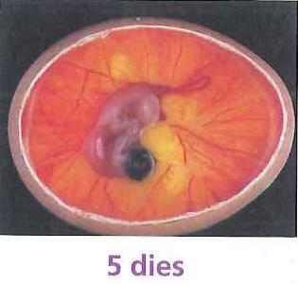 | Al cap de 5 dies del seu desenvolupament, des de l’embrió ja ha començat a créixer una xarxa de vasos sanguinis prims que s’estén per tot el rovell i que ocupa gairebé tot l’interior de l’ou  Per què serveixen aquests vasos sanguinis?
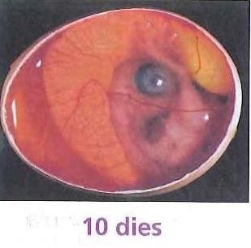 | Al cap de 10 dies el rovell ja no ocupa tot l’interior de l’ou. S’hi comencen a distingir algunes parts del cos del pollet Quines són?
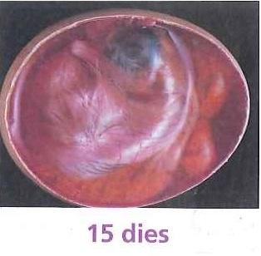 | Al cap de 15 dies ja es distingeixen moltes de les característiques del futur pollet. Digue’n unes quantes.
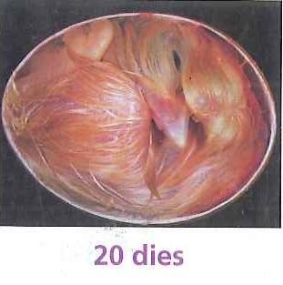 | Al cap de 20 dies, un dia abans de néixer, el futur pollet ja gairebé ocupa tot l’ou i el rovell ha desaparegut. Explica per què.

Observació i descripció de l’ou fecundat. (als 15 dies des de la incubació)
A partir de l’ovoscòpia que heu pogut veure al video 2.
(Material: llanterna potent, un concentrador de la llum p. e. rotllo de paper de water)

_____________________________________________________________________________

_____________________________________________________________________________
Observació del pollet de gallina.
Els pollets naixeran després d’estar 21 dies a la incubadora
Com s’ho fa el pollet per trencar la closca?

_____________________________________________________________________________
Triga molt temps a posar-se dret?
_____________________________________________________________________________
Alçada i pes del pollet al 2n dia / 5 dia / 8 dia. Dibuixa’l

